Nama: Salwa Dwi Rahma
Kelas: SI-IIIA
Mata Kuliah: Pemograman Berorientasi Objek
Quiz 2
- Jelaskan perbedaan class dan object. Berikan contoh class MataKuliah dan dua object yang dibuat dari class tersebut.
Jawab:
- Class adalah rancangan, cetak biru (blueprint), atau templat umum yang mendefinisikan atribut (data) dan method (perilaku) apa saja yang akan dimiliki oleh suatu entitas. Class belum memiliki nilai data yang spesifik.
- Object adalah wujud nyata (instance) dari sebuah class yang sudah diisi dengan data atau nilai tertentu dan siap digunakan di dalam program.
Contoh class MataKuliah:
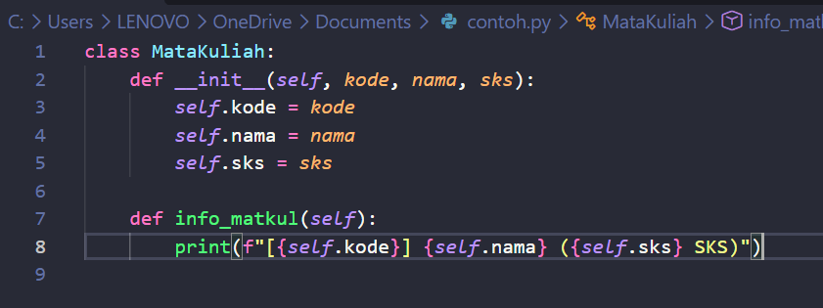

- Jelaskan perbedaan attribute dan method. Berikan satu contoh masing-masing pada class Mahasiswa.
Jawab:
- Attribute: Adalah variabel yang berada di dalam class. Fungsinya untuk menyimpan data atau keadaan (state) dari sebuah object (misalnya: nama, umur, atau NIM).
- Method: Adalah fungsi yang berada di dalam class. Fungsinya untuk menjalankan perilaku, aksi, atau operasi yang dapat dilakukan oleh object tersebut (misalnya: berjalan, belajar, atau menampilkan data).

Contoh class Mahasiswa:
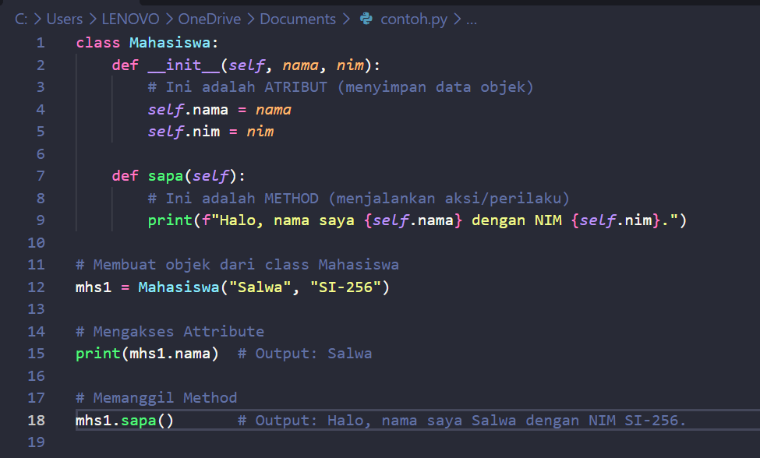

- Prediksi Output
- Output yang dihasilkan:
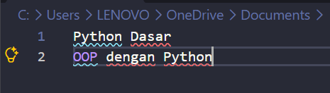

- Penjelasan Mengapa Kedua Object Menghasilkan Judul yang Berbeda
Meskipun buku1 dan buku2 dibuat dari class yang sama (Buku), keduanya menghasilkan judul yang berbeda karena:
- Penyimpanan Data Berdasarkan Instance Masing-Masing (self.judul): Saat objek dibuat melalui buku1 = Buku("Python Dasar") dan buku2 = Buku("OOP dengan Python"), Python mengalokasikan memori yang terpisah untuk setiap objek.
  - Pada objek buku1, atribut self.judul diisi dengan nilai "Python Dasar".
  - Pada objek buku2, atribut self.judul diisi dengan nilai "OOP dengan Python".
- Eksekusi Method info(): Ketika perintah buku1.info() dijalankan, method tersebut mencetak atribut self.judul milik buku1 (yaitu "Python Dasar"). Demikian pula saat buku2.info() dijalankan, method merujuk ke atribut milik buku2 dan mencetak "OOP dengan Python". Oleh karena itu, masing-masing objek menampilkan data uniknya sendiri meskipun menggunakan fungsi dan cetak biru class yang sama.

- Melengkapi Method
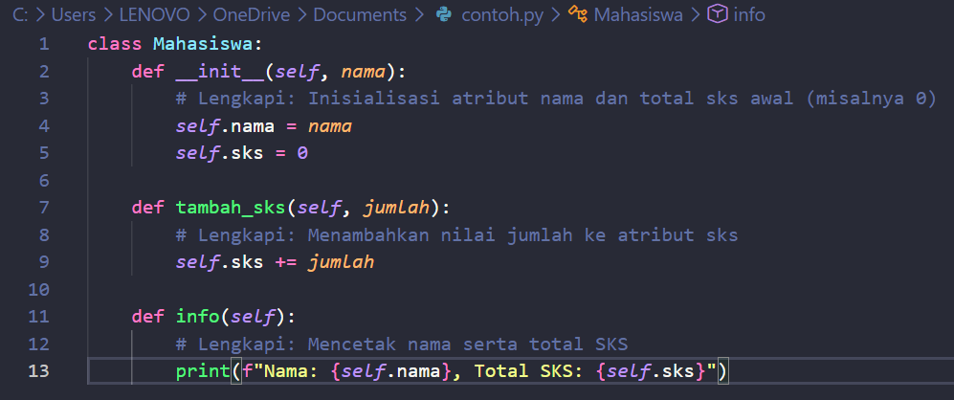

- Jelaskan alur yang terjadi ketika anggota.pinjam_buku(buku) dipanggil pada sistem perpustakaan. Sebutkan method pada object Anggota dan object Buku yang terlibat.
Jawab:
Alur yang Terjadi Saat anggota.pinjam_buku(buku) Dipanggil
- Pemicu Utama (Inisiasi):
- Objek anggota memanggil method pinjam_buku(buku) dengan mengirimkan objek buku tertentu sebagai argumen.
- Pemeriksaan Status Buku:
- Di dalam method pinjam_buku, objek anggota akan mengecek ketersediaan buku tersebut (biasanya dengan memanggil method pengecekan pada objek buku atau memeriksa atribut status buku).
- Validasi Peminjaman:
- Sistem memeriksa apakah buku tersebut berstatus tersedia (True atau "Tersedia") dan apakah anggota yang bersangkutan memenuhi syarat untuk meminjam (misalnya belum melewati batas maksimal pinjaman).
- Perubahan Status dan Pencatatan:
- Jika validasi berhasil:
- Objek buku mengubah status ketersediaannya menjadi dipinjam (False atau "Dipinjam").
- Objek anggota menambahkan buku tersebut ke dalam daftar/riwayat buku yang sedang dipinjam olehnya (daftar_pinjaman).
- Konfirmasi Selesai:
- Proses selesai dan sistem mencetak informasi atau log bahwa buku berhasil dipinjam oleh anggota tersebut.

Method yang Terlibat:
Berikut adalah rincian method pada masing-masing objek:
- Pada Objek Anggota:
- pinjam_buku(buku): Method utama yang menerima objek buku, melakukan validasi, menambahkan buku ke daftar pinjaman anggota, serta memanggil method perubahan status pada buku.
- (Opsional penunjang) tambah_daftar_pinjam(buku): Method internal untuk memasukkan objek buku ke dalam list pinjaman milik anggota.
- Pada Objek Buku:
- cek_ketersediaan(): Method untuk memeriksa apakah buku sedang tersedia di perpustakaan atau sedang dipinjam orang lain.
- ubah_status() atau set_dipinjam(): Method untuk mengubah status ketersediaan buku menjadi tidak tersedia (dipinjam).

